MAYALANDIRILARAK HAZIRLANAN HAMURLAR
Maya doğada her yerde bulunabilen, birçok çeşidi olan, tek hücreli bir mikroorganizmadır. Hamur mayası bu mikroorganizmanın Saccharomyces cerevisiae isimli bir alt grubudur. Ekmek ve diğer hamur işlerinin mayalanma yoluyla üretimi, günümüzden binlerce yıl öncesine, Mısır ve Sümer uygarlıklarına kadar uzanmaktadır. Ancak bu mikroorganizmaların mayalanmaya neden olduğunu kanıtlamak için bilimsel metotlar ilk olarak 19. yüzyılda Luis Pasteur tarafından kullanılmıştır. Sanayi maya üretimi ise yine 19. yüzyılda Avusturya'da başlamış ve o günden bu yana teknolojide çok hızlı ilerlemeler kaydedilmiştir.

Mayaların gelişmesi için şekere ihtiyaçları vardır. şekerden alkol ve karbondioksit oluştururlar. Bu reaksiyon, mayaları gıda endüstrisi için son derece önemli yapmaktadır. Ayrıca mayalar hoş koku maddeleri de oluşturmaktadırlar. Bu hoş koku, bileşikleri son ürünün lezzetinde önemli rol oynamaktadırlar. Ekmek endüstrisinde, hem alkol hem de karbondioksit oluşur; alkol pişirme esnasında uçurulur.

Mayalar, endüstride oksijen varlığında ve içerisinde şekerli su olan büyük tanklarda geliştirilirler. İstenilen miktarda maya sayısına ulaşınca, sıvı dışarı pompalanır ve maya daha sonra kurutulur. Maya üretiminde başka herhangi bir şey ilave edilmez.

Bugün bazı ekmek çeşitlerinde kullanılan geleneksel mayaya "ekşi maya" adı verilir ve doğrudan hamurun ekşitilmesiyle meydana gelir. Maya, öncelikle ekmek yapımı başta olmak üzere tatlı ve tuzlu çok çeşitli hamur işlerinin yapımında un ve diğer lezzet verici malzemelerle birleşerek lezzetli ürünler elde edilmesini sağlamıştır. Maya hücresinin temel işlevi, başlıca gıdamız olan ekmeğin ve hamurla yapılan pasta, çörek türündeki yiyeceklerin daha pişkin, kabarık ve lezzetli olmasını sağlamaktır. Yiyeceklerimiz arasında geniş bir yeri olan hamur işlerinin esas maddesi nişasta ve şekerdir.

Üre Hazırlama
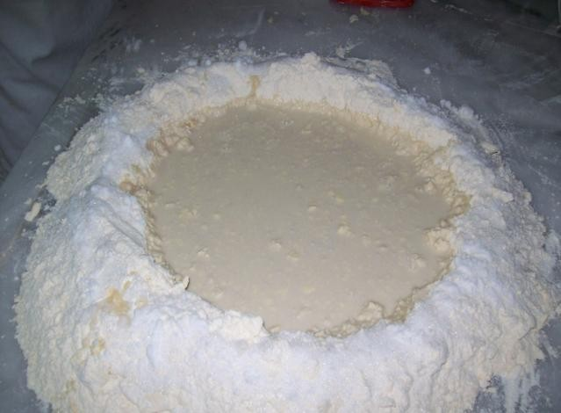
Un elenip ortası havuz gibi açılır. Belirtilen miktarda yaş maya çok az şeker katılarak ılık su veya süt ile ezilir. Bir miktar un alınıp hamur yapılır. Etraftaki unla hamurun üzeri kapatılır. On dakika kadar beklendikten sonra unun üzerinde gözlenen çatlaklar ürenin oluştuğunu gösterir. Un tekrar havuz şekline getirilir.
Ortaya diğer yumurta, yağ vb. malzemeler ilave edilerek yumuşak bir hamur yapılarak ılık ortamda dinlendirilir.
Tüm hamur malzemelerini birlikte yoğurarak mayalandırma işlemi yapmak için belirtilen miktarda elenmiş unun ortası havuz gibi açılır ve üzerine maya, ılık su veya süt ve şeker ilavesi ile birlikte ezilir ve yumurta, yağ ve tuz gibi tarifteki diğer malzemelerin ilavesi ile üre yapılmadan yoğrulup dinlendirilerek hamur hazırlanır.
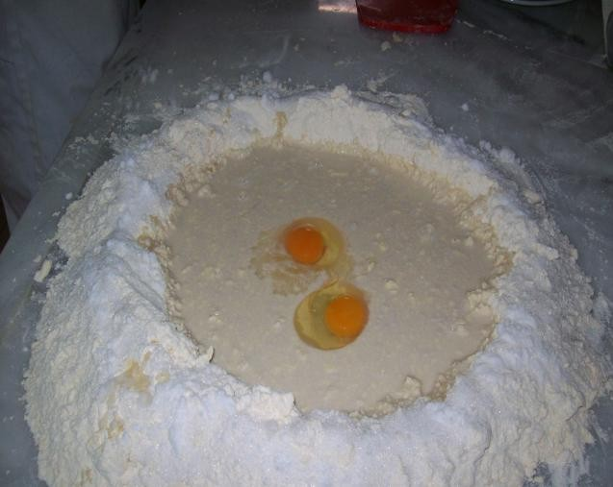
Resim 1.2: Mayalı hamuru tüm malzemelerle birlikte hazırlama

